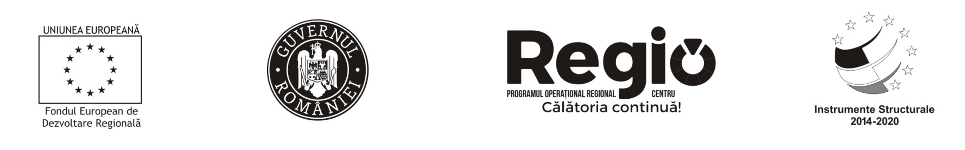
COMUNICAT DE PRESĂ
COMUNICAT DE PRESĂ LA FINALIZAREA PROIECTULUI

Data publicării 28.12.2023

Biserica Cetate din Vulcan a fost reabilitată cu fonduri europene
Proiectul „LUCRĂRI DE REPARAȚII, CONSERVARE ȘI INTRODUCERE ÎN CIRCUITUL TURISTIC LA ANSAMBLUL BISERICII EVANGHELICE FORTIFICATE DIN VULCAN“, finanțat prin Programul Operațional Regional 2014-2020, a fost finalizat. Implementat de către Biserica Evanghelică C.A Parohia Vulcan, în perioada decembrie 2017 – decembrie 2023, a avut o valoare totală de cca 1,502 milioane lei (suma reprezentând valoarea totală a proiectului conform contractului), din care cca 1,337 milioane lei a reprezentat finanțare nerambursabilă. Programul Operațional Regional 2014-2020 este implementat la nivel național de către Ministerul Dezvoltării Regionale, Administrației Publice în calitate de Autoritate de Management, iar la nivel regional de către ADR Centru, organism intermediar al programului ce a monitorizat implementarea acestui proiect în Regiunea Centru.
Prin această investiție s-a urmărit creșterea atractivității turistice a zonei prin punerea în valoare și utilizarea durabilă a obiectivului de patrimoniu Ansamblul Bisericii Fortificate Vulcan și introducerea acestuia în circuitul turistic real și virtual. Obiectivele specifice ale proiectului au vizat, pe de-o parte, lucrări de reabilitare a ansamblului bisericii iar, pe de altă parte, digitizarea obiectivului de patrimoniu, precum și întocmirea și operaționalizarea unui plan de marketing cu acțiuni socio-culturale care să consacre obiectivul de patrimoniu în calitate de centru de atracție turistică.
Lucrările de intervenție au fost structurate pe 3 obiecte: biserica, clădiri anexe și amenajări exterioare. Au vizat: Intervenţii structurale; Lucrări de intervenţii la suprastructură din zidărie, la planşee din lemn și la șarpante; Combaterea umidităţii din zidării; Lucrări de reabilitare a structurilor neportante și a finisajelor la clădirea bisericii; Lucrări interioare – pardoseli; Lucrări interioare - tencuieli şi vopsitorii; Refacerea instalațiilor electrice și Amenajări exterioare.

Rezultatele vizate ale proiectului, respectiv reabilitarea obiectivului de patrimoniu și creșterea numărului de vizitatori cu circa 34,1% anual va conduce la un impact net pozitiv asupra comunității, datorită încasărilor generate de turiști, atât în sectorul de alimentație publică cât și în cel al industriei de ospitalitate. Interesul manifestat de turiști va duce la conștientizarea valorii de patrimoniu pe care o adăpostește comunitatea, în special pentru tineri. E dificil de evaluat impactul social sau economic, dar este cert că Vulcan și comunitatea de aici au câștigat un vector de dezvoltare și o șansă pentru creșterea coeziunii sociale.
Biserica cetate din Vulcan a fost construită în secolul al XIII-lea, iniţial, în stil romanic şi a fost restaurată de mai multe ori, de la începuturile sale păstrându-se doar fundaţiile şi intrarea. Năvălirile turceşti din 1421 şi 1432 au distrus-o, astfel că stilul actual în care a fost reconstruită este unul gotic. În anul 1521, lăcaşul de cult a fost fortificat.

Date de contact beneficiar:
Biserica Evanghelică C.A. Parohia Vulcan
Comuna Vulcan, sat Vulcan, str. Principală nr. 3, jud. Brașov,
Tel 0745108974, Fax: 0268256477, pfarramt@kg-wolkendorf.ro

www.regio-adrcentru.ro
www.inforegio.ro I facebook.com/inforegio.ro
Investim în viitorul tău! Proiect cofinanțat din Fondul European de Dezvoltare Regională prin Programul Operaţional Regional 2014-2020
Conţinutul acestui material nu reprezintă în mod obligatoriu poziţia oficială a Uniunii Europene sau a Guvernului României.

